**こういう時だからこそ、班会に集まって**

健康について見つめなおそう！

**国保料(税)**

**地域医療**

**健康診断**

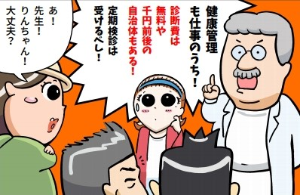

**メンタルヘルス**

2020年7月

発行　全国商工団体連合会

全商連共済会

**健康問題は営業に直結　年１回は必ず健康診断を**

　全商連共済会の調査では、19年10月の1カ月間で**死亡弔慰金の請求があった147人のうち半数以上の77人が、発病（受傷）から3カ月以内に亡くなる**という結果でした。また、民商の集団健診の受診者のうち、結果報告があったものを見てみると、**「異常なし」はわずか16.7％**と、中小業者の過酷な健康実態が示されました。

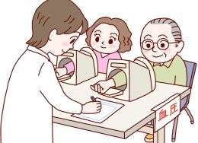　「ワンチーム」で働く中小業者にとって、**自身や家族の健康問題は、営業の存続に直結**します。20代、30代の健診受診率が低迷していますが、若いからといって病気にならないわけではありません。早期発見・早期治療のために、**1年に1回は健康診断を受けるようにしましょう。**

　また、民商の集団健診はいのちと健康を守る活動です。コロナ禍で健診に消極的だった医療機関も再開するところが増えています。「自身や家族、従業員の健康チェック」「病気の早期発見」「地域医療を守る」、一石三鳥の集団健診活動を大きく広げましょう。

**コロナ禍のストレス対策も大切　心にも気を配ろう**

感染症はウイルスを見たり触ったりして自覚ができない分、不安を高めやすい特徴があります。ただでさえ、このコロナ危機で大変な影響を受けて不安な中、孤立感を深め、過度にストレスを感じると健康にも支障が出てきます。

以下のチェックポイントは全日本民主医療機関連合会が作成したものを参考にしています。

1. **情報の選択**

　情報は必要かつ確かなものを得るようにしましょう。不正確な情報にたくさん触れる機会が増えると、それだけ不安が掻き立てられます。

1. **不安は自然な反応**

　コロナ禍が広がる状況ですから不安はあって当たり前です。ただ、その不安が空回りして、1人で抱え込んでしまうようなら黄色信号です。

1. **休息の必要**

　睡眠不足、過労は不安を増幅させます。睡眠時間を確保し、深呼吸する時間をとりましょう。

1. **ペースの尊重**

　ストレスの対処は人それぞれ。自分のペースを大切にして、他人のペースも尊重しましょう。飲酒量にはご注意を。

1. **商売に誇りを持って**

　コロナ危機で経営が苦しくなるのは個人の責任ではありません。頑張っている自分や家族、仲間をほめてあげましょう。中小業者は地域や日本の経済、社会を支える要です。「つぶされてたまるか」は道理ある主張です。

1. **民商の仲間の力**

　３密を避けながら、仲間と話ができる機会を大切にしましょう。この間、全国の民商で据え置き期間の長い融資や持続化給付金など各種の支援制度で実益を獲得した事例が数多く生まれています。不安や愚痴を交流するだけでも、心にゆとりが生まれます。

1. **やさしさと連携**

　自分も大変だけど、周りに悩んでいる人、疲れている人、孤立している人はいませんか？　ちょっとした気遣いがその人を助けるきっかけになるかもしれません。コロナ危機の中でも「民商に行ってみれば？」の声掛けで救われたという人がたくさんいます。

* **この間の情報収集の仕方や、不安になったことがないか、など交流しましょう。**
* **何か抱え込んでいることはないか、みんなに相談してみましょう。**
* **今の政治について言いたいことを交流しましょう。**
* **融資、給付金申請の経験や、支援制度などについて交流しましょう。**
* **高い国保料の減免制度ができました。対象になるか確認してみましょう。**

**コロナの影響で収入が3割以上減少したら、**

**国保料（税）の減免申請を**

―詳細は全国商工新聞20年6月22日号を参照―

　厚生労働省はコロナ禍で、事業収入等が3割減少した世帯に対し、国保料(税)の減免を自治体が行った場合に、国が財政支援を行う事務連絡を行いました。

　支援対象の期間は21年3月31日までです。各自治体の条例または規約に対応する規定がない場合、規定を設けるよう求めています。

　減免の対象になるのは以下の場合です。

1. **前年の所得が1000万円以下**
2. **新型コロナウイルス感染症の影響で主たる生計維持者の事業収入や給与収入などが前年と比べ3割以上減少する見込みがある**
3. **減収となる所得以外に、国保加入者の所得がある場合はその所得が400万円以下**

　減免がいくらになるかは下の表を参照してください。

　ポイントは**3割減収の見込みでよい**という点です。6月19日に全商連が行った厚労省への要請では「（結果として3割減収にならなくても）**減免を取り消すことはない**」「3割減収の見通しは3カ月の収入を4倍する、1カ月を12倍などさまざま、**合理性が担保されればよい**」などの回答を得ています。

一方、「主たる生計維持者」の範囲や、申請期限、収入を証明する書類、既に納付した国保料(税)の扱い、財産調査など、自治体の判断としている部分が多くあります。減免分はすべて国が財政支援することになっているため、**自治体には加入者の利益になる運用を求めていくことが重要**です。

**全国商工新聞の活用を**

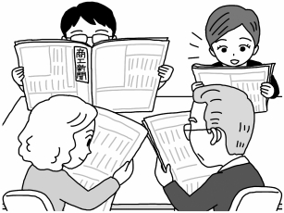

商工新聞はコロナ危機でも業者に役立つ情報が、たくさん掲載されています。6月1日号から6月22日号まで4面の「紙上経営セミナー」で紹介された「自営業者のメンタルヘルス」もぜひ読んでください。

　また、7月13日号から、カイチュウ博士こと、東京医科歯科大学名誉教授・藤田紘一郎さんの新連載「備えよ、常に」がスタートします（5面）。非常時に根拠のないうわさやデマに惑わされないための確かな知識と今準備できることを伝え、免疫力低下を防ぐためのコツを教えてくれます。

コロナ禍で、商売にも健康にも、ためになる情報が盛りだくさんの商工新聞を大いに活用しましょう。

**コロナ禍で受診抑制と医療機関の危機が！**

―詳細は『月刊民商』20年7月号を参照―

　病気やケガをしても病院に行けない―。コロナ禍で通常診療の受け入れ縮小や受診抑制が広がっています。**コロナ患者受け入れ病院は約8割、受け入れていない病院でも約6割が赤字**という危機的状況です。国の第2次補正予算にはコロナ患者向けの病床確保への補助などは盛り込まれたものの、**受診抑制によるものなど、その他の減収への支援がありません。**

　そもそも国は、コロナ危機以前から社会保障費を削り続け、公衆衛生や医療提供態勢を切り崩してきました。国から病院に支払われる診療報酬が削減され、多くの医療機関がぎりぎりの状況だったところのコロナ危機です。**このままでは、必要な時に安心してかかることのできる病院がなくなってしまうかもしれません。**

　地域で暮らし商売する中小業者は、地域の医療機関と深く結びついてきました。地域医療を守るために、**民商の集団健診で親しくている医療機関などと懇談をしてみましょう。**

あなたも民商共済会に加入しませんか？

* 会員とその配偶者は無条件加入（持病の有無は問いません）
* 充実の共済金制度（祝金・見舞金など）
* 集団健診やレクリエーション活動も多彩に

※詳細は全商連共済会加入リーフを参照